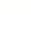
2024学年第二学期模拟检测
初三数学试卷
（考试时间100分钟，满分150分） 2025．4
考生注意：
1．本试卷含三个大题，共25题；答题时，考生务必按答题要求在答题纸规定的位置上作答，在草稿纸、本试卷上答题一律无效；
2．除第一、二大题外，其余各题如无特别说明，都必须在答题纸的相应位置上写出证明或计算的主要步骤．
一、选择题（本大题共6题，每题4分，满分24分）
【下列各题的四个选项中，有且只有一个选项是正确的，选择正确的选项并填涂在答题纸的相应位置上．】
1. 下列单项式中，与单项式是同类项的是（ ）
A. B. C. D.
2. 下列运算一定正确的是（ ）
A. B.
C. （为正整数） D.
3. 下列对反比例函数的图像的描述，正确的是（ ）
A. 经过
B. 经过第一、三象限
C. 在每个象限内，函数值随的增大而增大
D. 关于轴对称
4. 某厂对一个班组生产的零件进行调查．该班组在六天中每天所出的次品数如下（单位：个）：0，2，0，0，3，2．那么该班组在六天中产出的次品数的众数、中位数分别是（ ）
A. 2个，0个 B. 2个，1个 C. 0个，0个 D. 0个，1个
5. 已知：在凸四边形中，，，垂足分别是点、，点、在线段上，，．那么四边形一定是（ ）
A. 平行四边形 B. 矩形 C. 菱形 D. 等腰梯形
6. 以同一个圆的内接正三角形、正四边形、正边形的边心距为三边作三角形，若一个三角形是直角三角形，那么的值可能是（ ）
A 4 B. 5 C. 6 D. 12
二、填空题（本大题共12题，每题4分，满分48分）
7. 分解因式：mn²﹣m=__________．
8. 已知，那么_________．
9. 函数的定义域为_________．
10. 方程组的解为_________．
11. 如图是计算机中“扫雷”游戏的画面．在一个个方格的正方形雷区中，随机埋藏着10颗地雷，每个方格内最多只能埋藏1颗地雷．小王在游戏开始时随机地点击一个方格，点击后出现了如图所示的情况．我们把与标号3的方格（此方格无地雷）相邻的方格记为相邻区域（框线内部），数字3表示在此区域有3颗地雷．那么小王点击此区域的任一方格，遇到地雷的概率是_________．
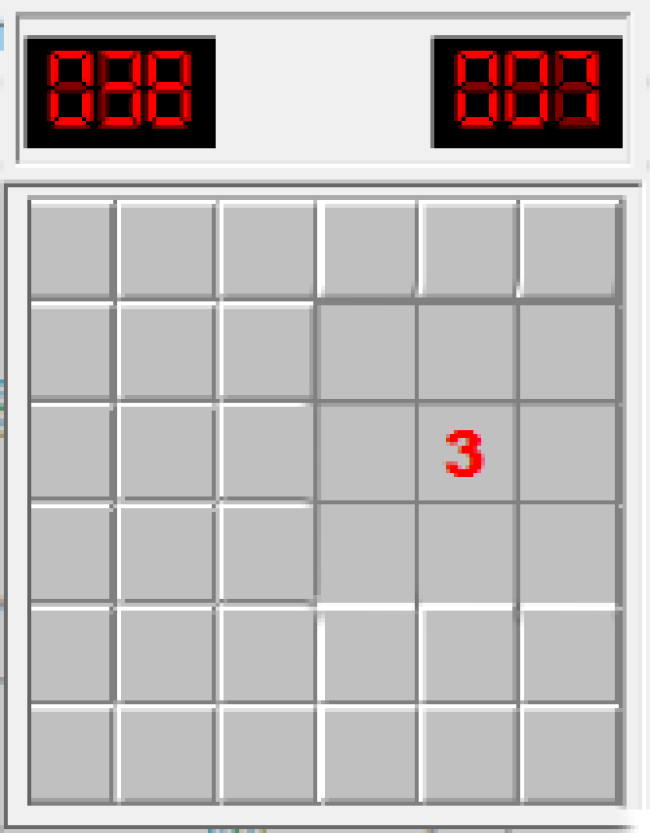
12. 利用根判别式判断方程（为常数）的根的情况是_________．
13. 已知直线与轴交点在轴下方且函数值随着的增大而减小，那么这条直线的表达式是________．（写出一种情况即可）
14. 某企业10月份的产值的分配，画成不完整的扇形图和条形图如图所示．那么该企业的税前利润是_______万元．
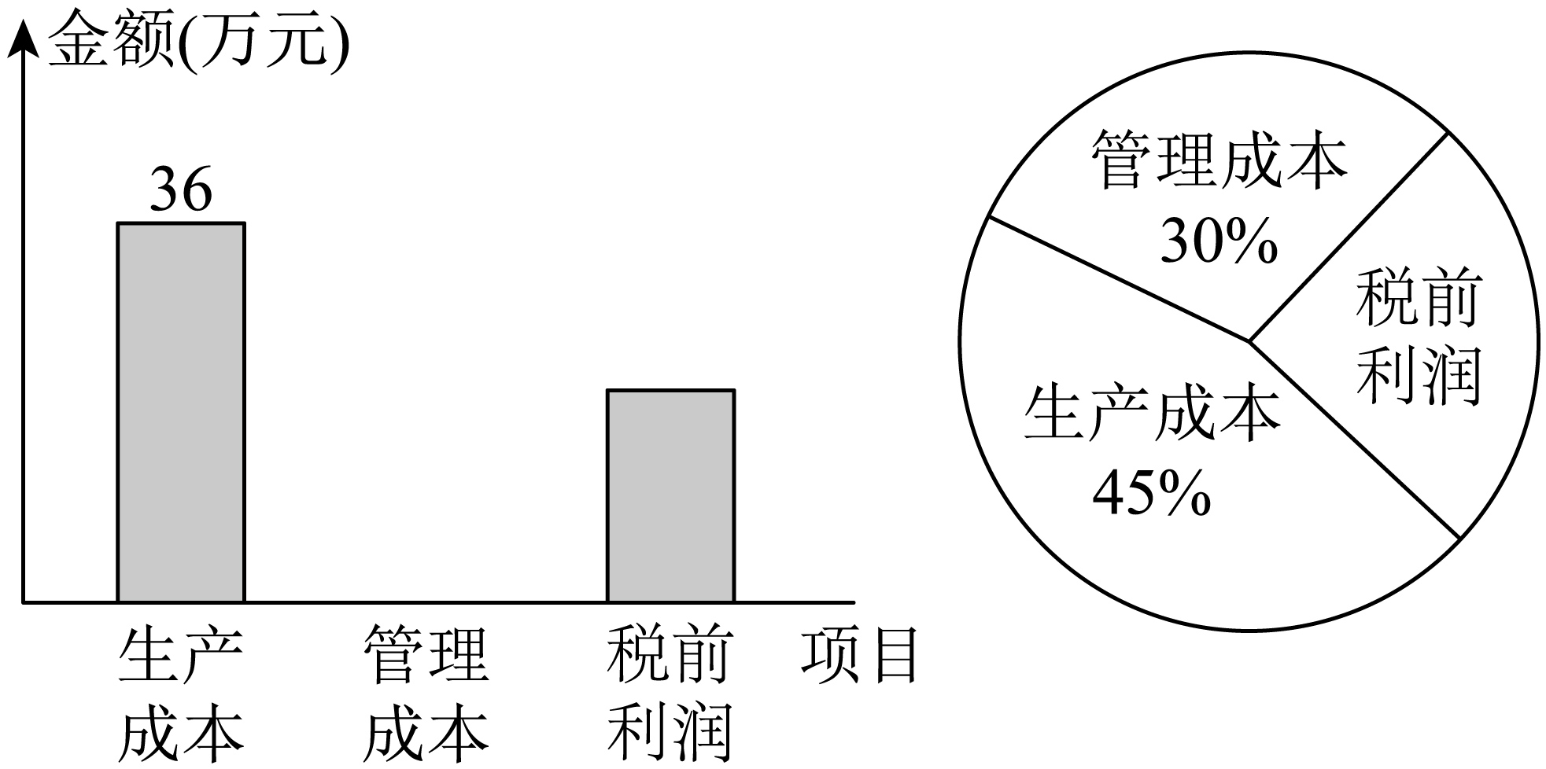
15. 在中，，是的中点，连接，设，，那么向量用向量、表示为_________．
16. 圆是的外接圆，，，垂足分别是点、，如果，那么_________．
17. 如图，小海想测量塔的高度，塔在围墙内，小海只能在围墙外测量．这时无法测得观测点到塔的底部的距离，于是小海在观测点处仰望塔顶，测得仰角为，再往塔的方向前进米至观测点处，测得塔顶的仰角为，点、、在一直线上，小海测得塔的高度为________米（小海的身高忽略不计，用含、的三角比和的式子表示）．
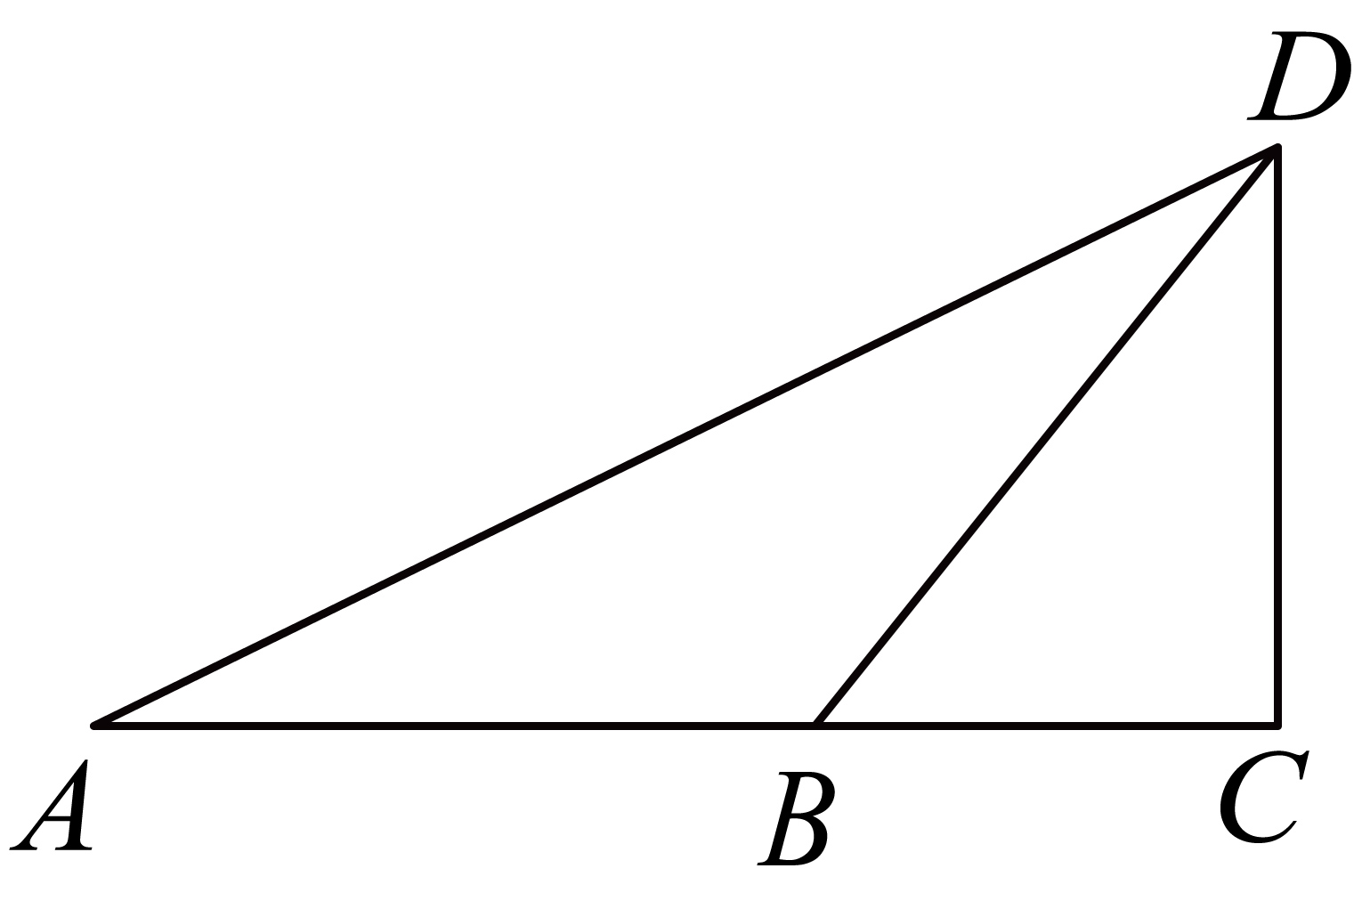
18. 在中，，，，重心为点，直线经过边的中点，将沿直线翻折得到（点、、分别与点、、对应），的重心点在的内部．若点到的距离与点到的距离相等，那么到直线的距离为_________．
三、解答题（本大题共7题，满分78分）
19. 计算：．
20. 解方程：．
21. 如图，已知在中，，，．
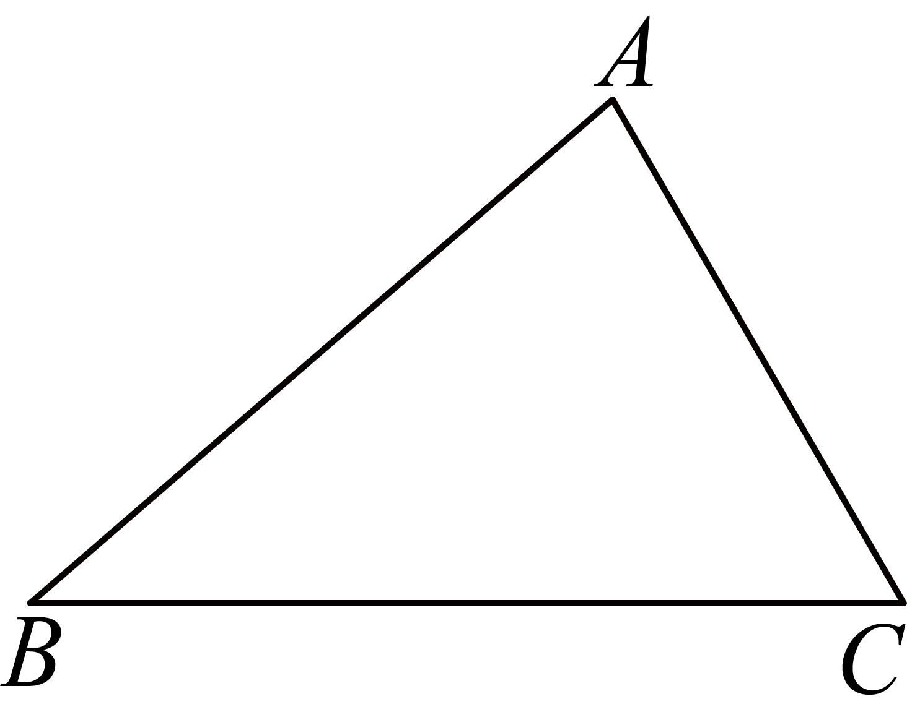
（1）尺规作图：请用无刻度的直尺和圆规，在线段上作点，使得（要求：不写作法，保留作图痕迹）；
（2）求的长．
22. 请根据以下素材，完成探究任务．
飞行汽车
背景 | 飞行汽车是一种结合了传统汽车和飞行器功能的交通工具，旨在实现地面行驶与空中飞行的双重模式．它被视为未来城市交通的重要解决方案之一，尤其在缓解交通拥堵和拓展三维交通空间方面具有潜力．
建模 | 某数学小组运用信息技术模拟飞行汽车飞行过程．如图，以飞行汽车的地面起飞点为原点，地平线为轴，垂直于地面的直线为轴，建立平面直角坐标系．它在起飞后的初始飞行路径呈现抛物线形状，当飞行汽车到达抛物线最高点后下降到点．此时点距离地面0.3千米，保持这个高度以100千米/时的速度水平飞行一定距离后到达点，切换到直线下降飞行模式降落至地面点．得到抛物线、直线和直线．
任务 | （1）若仪表监测到水平飞行时间为0.09小时，此时点距离起飞点的水平距离为10千米，求和的值；
 | （2）若飞行汽车在最高点时，距离起飞点的水平距离为0.4千米．水平飞行了小时到达点后降落，求的取值范围．
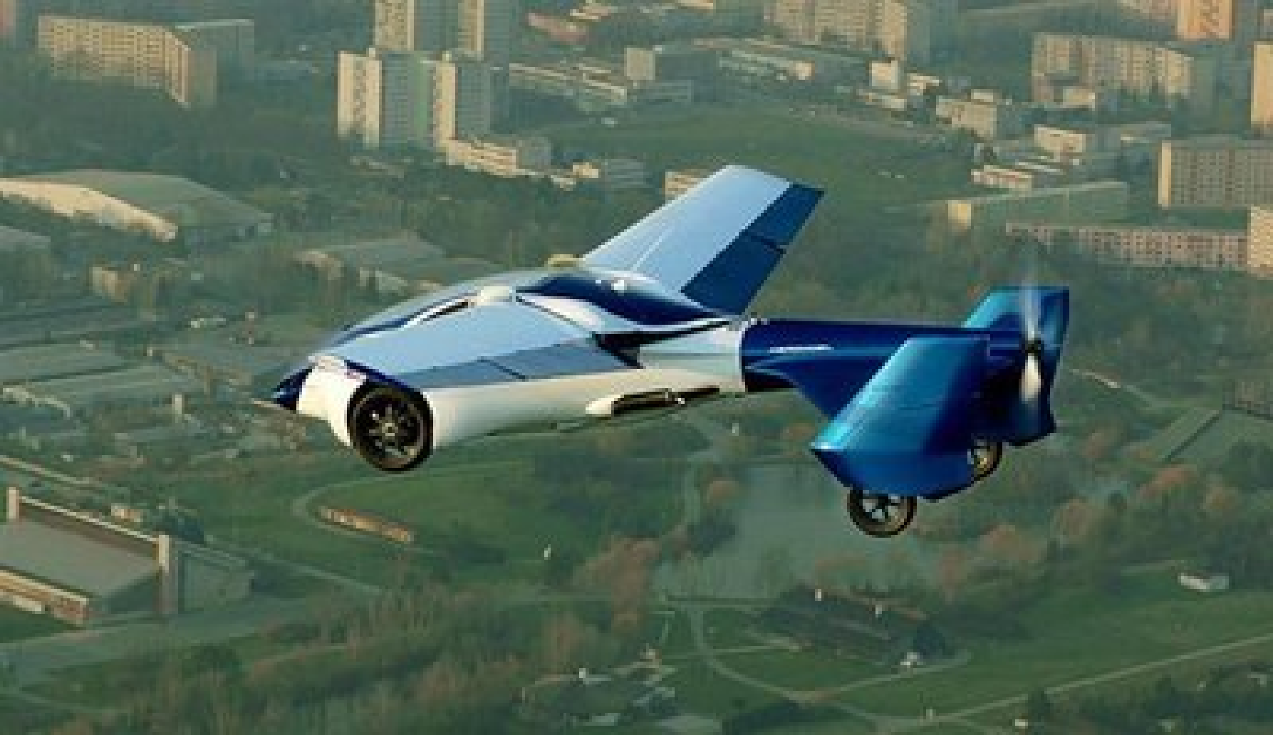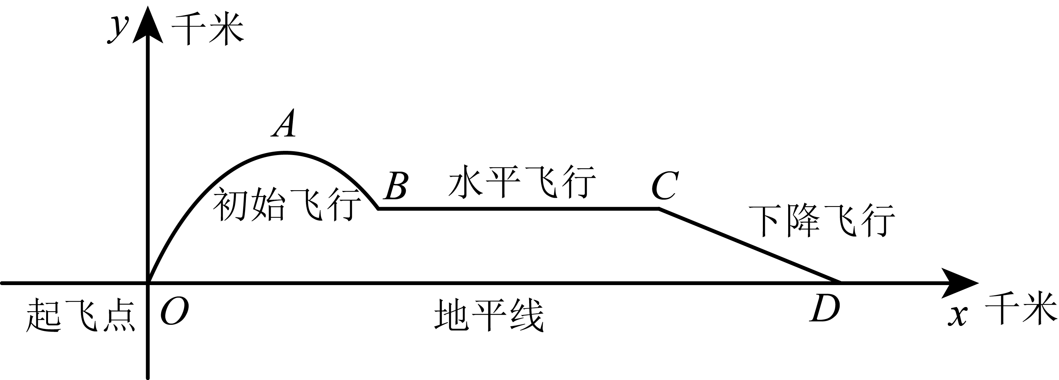
23. 如图，已知在等腰梯形中，，，，联结、交于点，为上一点，．
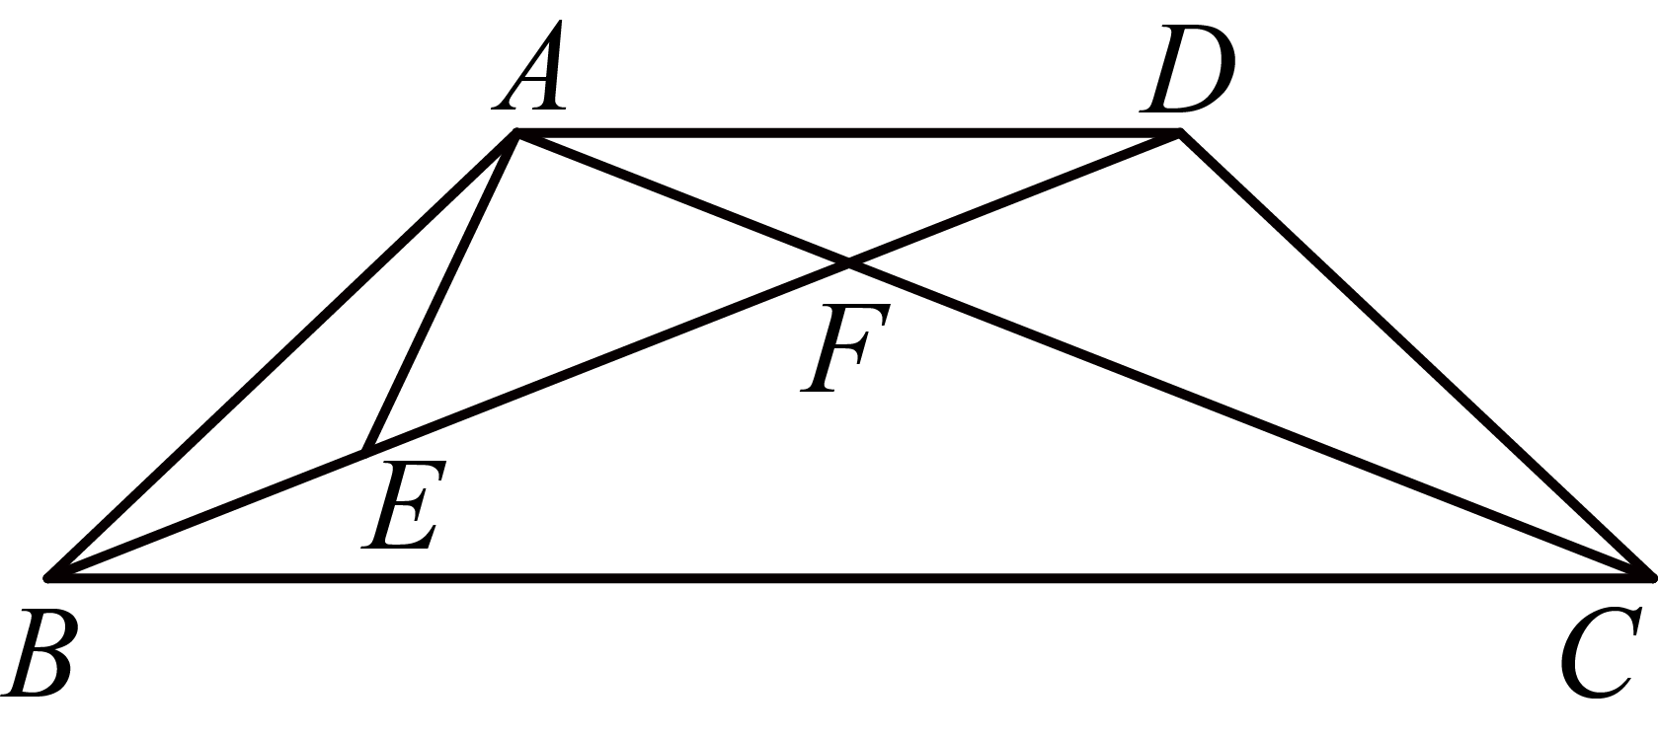
（1）求证：；
（2）若，求证：．
24. 如图，在平面直角坐标系中，点在直线上，已知抛物线（为常数），抛物线与轴的两个交点为点、点（其中点在点左侧），顶点为．
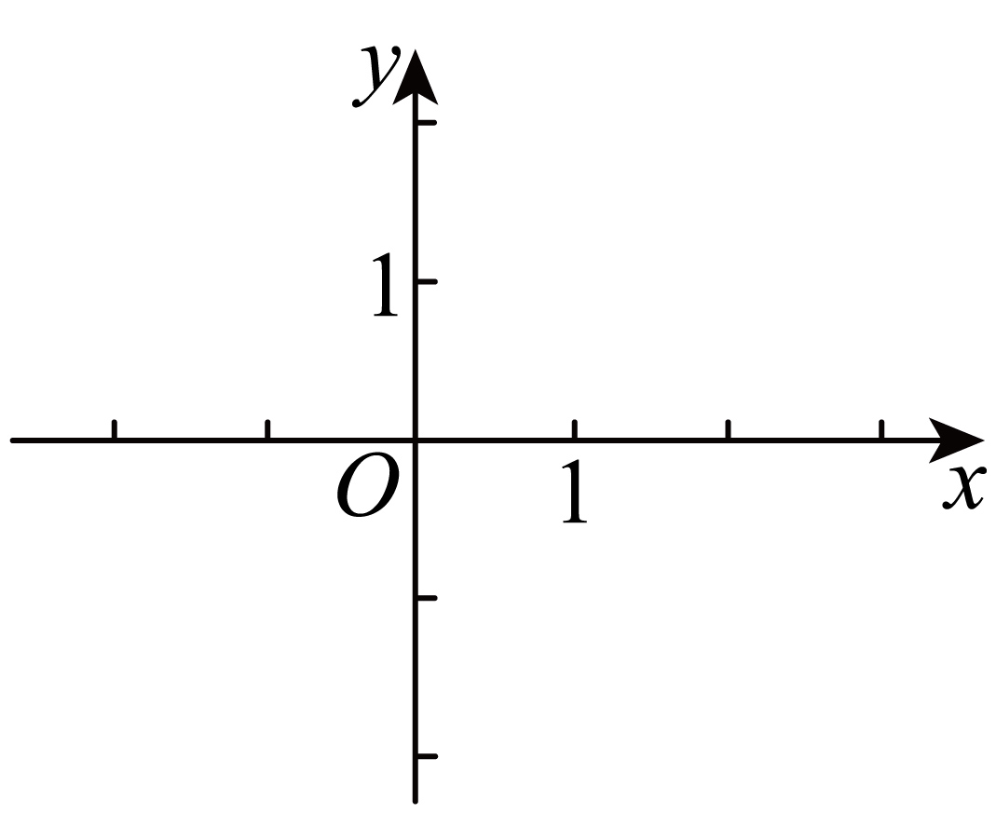
（1）若抛物线经过点，求抛物线的表达式；
（2）求证：面积是一个定值，并求出这个值；
（3）已知点，抛物线顶点恰好落在的平分线上，点在抛物线上，若四边形为梯形，求点的坐标．
25. 已知：矩形的对角线与以为圆心为半径的圆弧相交于点，过点作的垂线分别与直线、、交于点、、．
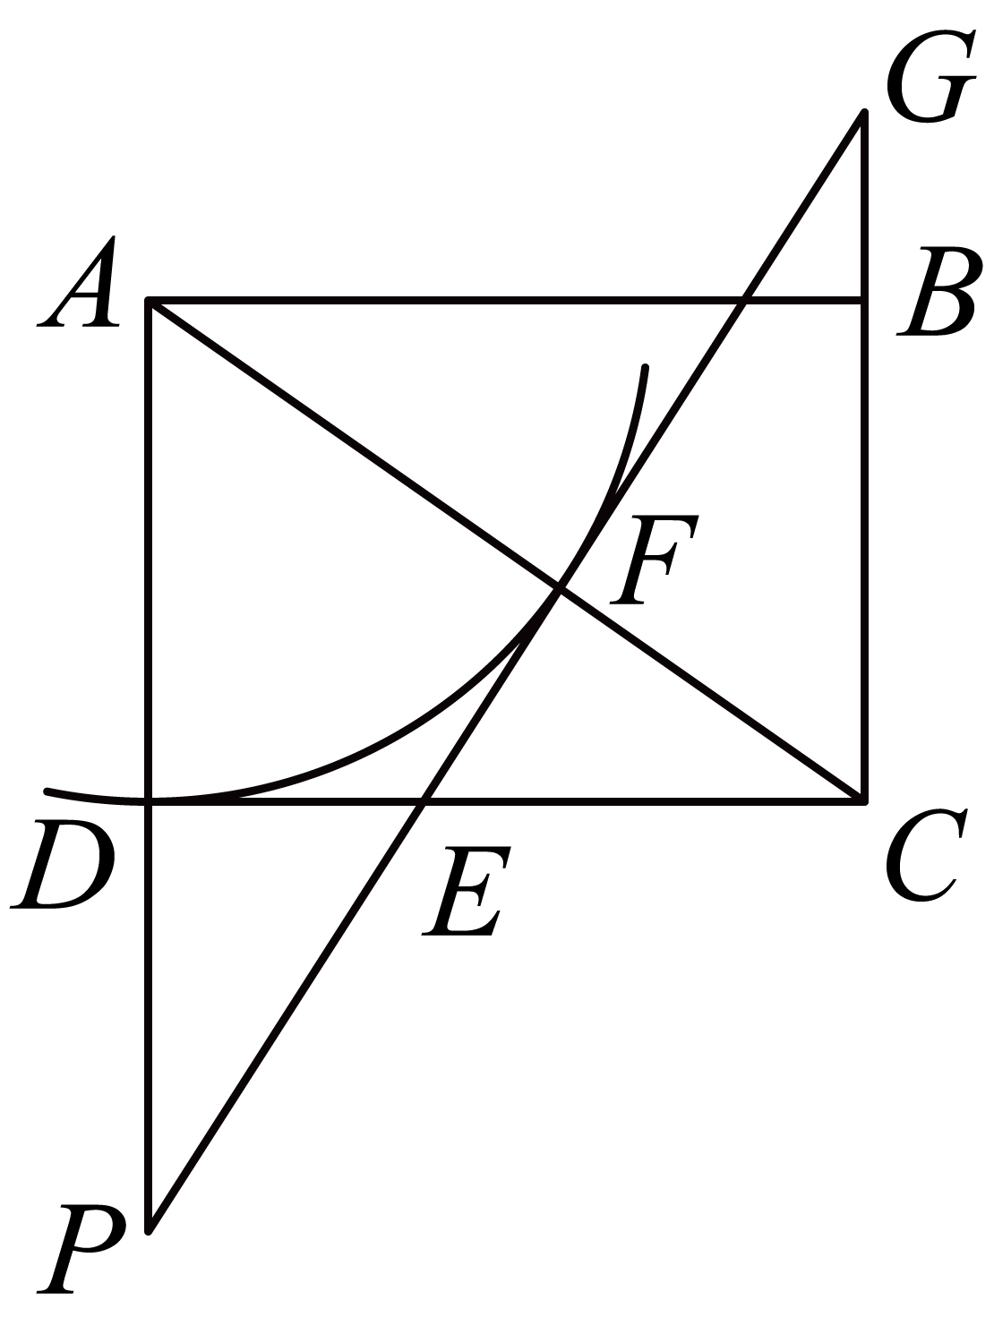
（1）当点在边延长线上时，如图所示．
①联结，与交于点，求证：；
②若，求的比值；
（2）联结，若为等腰三角形，求的值．

